**Метод непосредственного применения правил Кирхгофа** для расчета электрической цепи заключается в составлении системы из В уравнений с В неизвестными (B — количество ветвей в рассматриваемой цепи) по двум правилам Кирхгофа и последующем их решении.

## Метод непосредственного применения  законов Кирхгофа

**На рис. 4.1 изображена схема разветвленной электрической цепи. Известны величины сопротивлений и ЭДС, необходимо определить токи.  
В схеме имеются четыре узла, можно составить четыре уравнения по первому закону Кирхгофа.**

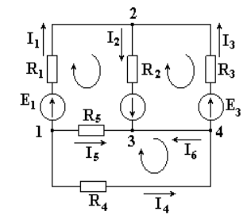**Укажем произвольно направления токов. Запишем уравнения::  
  
  
           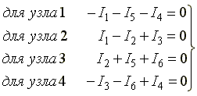    (4.1)  
  
  
  
  
                    Рис. 4.1**

**Сложим эти уравнения. Получим тождество 0 = 0. Система уравнений (4.1) является зависимой.  
Если в схеме имеется n узлов, количество независимых уравнений, которые можно составить по первому закону Кирхгофа, равно n - 1.  
Для схемы на рис. 4.1 число независимых уравнений равно трем.**

**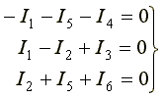       (4.2)**

**Недостающее количество уравнений составляют по второму закону Кирхгофа. Уравнения по второму закону составляют для независимых контуров. Независимым является контур, в который входит хотя бы одна новая ветвь, не вошедшая в другие контуры.  
Выберем три независимых контура и укажем направления обхода контуров. Запишем три уравнения по второму закону Кирхгофа.**

**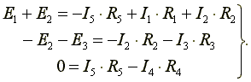       (4.3)**

**Решив совместно системы уравнений (4.2) и (4.3), определим токи в схеме.  
Ток в ветви может иметь отрицательное значение. Это означает, что действительное направление тока противоположно выбранному нами.**

## Метод контурных токов

**Метод непосредственного применения законов Кирхгофа громоздок. Имеется возможность уменьшить количество совместно решаемых уравнений системы. Число уравнений, составленных по методу контурных токов, равно количеству уравнений, составляемых по второму закону Кирхгофа.   
Метод контурных токов заключается в том, что вместо токов в ветвях определяются, на основании второго закона Кирхгофа, так называемые контурные токи, замыкающиеся в контурах.   
На рис. 4.2 в качестве примера изображена двухконтурная схема, в которой I11 и I22 - контурные токи.**

**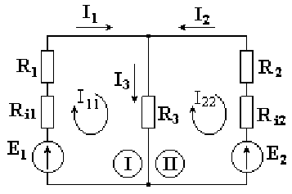  
Рис. 4.2   
Токи в сопротивлениях R1 и R2 равны соответствующим контурным токам. Ток в сопротивлении R3, являющийся общим для обоих контуров, равен разности контурных токов I11 и I22, так как эти токи направлены в ветви с R3 встречно.**

## Порядок расчета

**Выбираются независимые контуры, и задаются произвольные направления контурных токов.  
В нашем случае эти токи направлены по часовой стрелке. Направление обхода контура совпадает с направлением контурных токов. Уравнения для этих контуров имеют следующий вид:**

**http://nwpi-fsap.narod.ru/lists/oee_matusko/risunki/ris_81.gif**

**Перегруппируем слагаемые в уравнениях**

**http://nwpi-fsap.narod.ru/lists/oee_matusko/risunki/ris_82.gif     (4.4)**

**http://nwpi-fsap.narod.ru/lists/oee_matusko/risunki/ris_83.gif     (4.5)**

**Суммарное сопротивление данного контура называется собственным сопротивлением контура.  
Собственные сопротивления контуров схемы**

**http://nwpi-fsap.narod.ru/lists/oee_matusko/risunki/ris_84.gif,     http://nwpi-fsap.narod.ru/lists/oee_matusko/risunki/ris_85.gif.**

**Сопротивление R3, принадлежащее одновременно двум контурам, называется общим сопротивлением этих контуров.**

**http://nwpi-fsap.narod.ru/lists/oee_matusko/risunki/ris_86.gif,**

**где R12 - общее сопротивление между первым и вторым контурами;  
R21 - общее сопротивление между вторым и первым контурами.  
E11 = E1 и E22 = E2 - контурные ЭДС.  
В общем виде уравнения (4.4) и (4.5) записываются следующим образом:**

**http://nwpi-fsap.narod.ru/lists/oee_matusko/risunki/ris_87.gif,  
  
http://nwpi-fsap.narod.ru/lists/oee_matusko/risunki/ris_88.gif.**

**Собственные сопротивления всегда имеют знак "плюс".  
Общее сопротивление имеет знак "минус", если в данном сопротивлении контурные токи направлены встречно друг другу, и знак "плюс", если контурные токи в общем сопротивлении совпадают по направлению.   
Решая уравнения (4.4) и (4.5) совместно, определим контурные токи I11 и I22, затем от контурных токов переходим к токам в ветвях.   
Ветви схемы, по которым протекает один контурный ток, называются внешними, а ветви, по которым протекают несколько контурных токов, называются общими. Ток во внешней ветви совпадает по величине и по направлению c контурным. Ток в общей ветви равен алгебраической сумме контурных токов, протекающих в этой ветви.  
        В схеме на Рис. 4.2**

**http://nwpi-fsap.narod.ru/lists/oee_matusko/risunki/ris_89.gif.**

## Рекомендации

**Контуры выбирают произвольно, но целесообразно выбрать контуры таким образом, чтобы их внутренняя область не пересекалась ни с одной ветвью, принадлежащей другим контурам.   
Контурные токи желательно направлять одинаково (по часовой стрелке или против).   
Если нужно определить ток в одной ветви сложной схемы, необходимо сделать его контурным.   
Если в схеме имеется ветвь с известным контурным током, этот ток следует сделать контурным, благодаря чему количество уравнений становится на единицу меньше.**